Foglalkozásterv a Szitakötő folyóirat felhasználásával

Helyszín: Petőfi Sándor Katolikus Általános Iskola és Óvoda

Kecskemét, Mészöly Gyula tér 1-3.
Évfolyam: 6.a osztály

Időtartam: 50 perc

Tantárgy: Ének-zene – Bemutató Szitakötő-foglalkozás kollégáknak

Tanít: Ábrahám Éva

Téma: Hová hull a zenegyümölcs? Szitakötő 74. számának felhasználásával

A foglalkozás célja
- ritmikai és dallami készségfejlesztés
- népdalkincsünk gyümölcsös témái, tantárgyi kapcsolódás: hon- és népismeret, vizuális kultúra
- új dal tanulása: Tavaszi szél...
- aleatória a zenében: John Cage munkássága
- kreatívitás fejlesztése:
- kreatív kotta készítése,
- gyümölcsökből mondóka, vers megalkotása, majd ritmizálása

Szükséges eszközök
- számítógép
- ritmuskártyák
- A/4-es lap
- előre kivágott, iskolát megjelenítő képek
- ceruza
- ragasztó

Foglalkozás menete

- Gyümölcsös népdalok ismétlése:

Gyerekeknek kiosztott Szitakötő nyári száma átlapozása, bemutatása után bevezető kérdés: Mely „vezérmotívum” szövi át a Szitakötő 74. számát?

Gyűjtsük össze az általatok ismert gyümölcsös népdalokat!
(Kitérünk a dallamvonalára, és abból következtethető régi (ősi) vagy új stílusára.)
A népdalokban a gyümölcsök szimbolikáját megbeszéljük. Vidám órának nézünk elébe.

szilva: Hull a szilva hajladozás-szerelmesek ölelő karja
Éva szívem Éva kvintválás lefelé, ereszkedő dallamvonal, ősi stílus
szerelem, amint a 2. versszak megmagyaráz:
„Bárcsak ez a hajnal
Sokáig tartana,
Hogy a szerelemnek
Vége ne szakadna!”

szőlő: Badacsonyi szőlőhegyen
Ettem szőlőt most érik párok szerelmesek kiéneklése, kamaszok, ifjak dalai
Érik a szőlő kvintválás lefelé, ereszkedő dallamvonal-ősi stílus
alma: Piros alma kigurult a sárba kupolás dallamív, új stílusú népdal
szimbolika: „alma” szintén a szerelem jelképe
„sár” szégyenbe keveredett lány
„megtörültem a sártól” feloldás
Mit nekem az almát kétfelé vágni
ablakba kitett 3 alma bíztatás az udvarlónak,
félbevágott alma nem jelentett jót
cseresznye: Érik a ropogós cseresznye
kupolás szerkezet, kvintválás felfelé, visszatérő
sorszerkezet, új stílus
csonthéjasok a női érettséget szimbolizálják
dió, mogyoró: Száraz dió rotyogató
férfiasság jelképe
- Készségfejlesztés
ritmikai:
-egész, fél, negyed, nyolcad, tizenhatod ismétlése tapsolással
-ritmusképletek megbeszélése
-ritmuskártyát húz egy-egy a tanuló, eltapsolja az osztálynak, kiválasztja ki tapsolja vissza ritmusnévvel
dallami:
táblára G-dúrban felírt kotta szolmizációs olvasása közösen

- Képelemzés:
Caravaggio: Csendélet gyümölcsökkel 1605
https://sites.google.com/site/szeredastanbarokk/festészet/michelangelo-merisi-da-caravaggio-1571-1610/csendélet-gyümölcsökkel
barokk kori gyümölcsös csendélet: sötét, semleges háttérből kiemelt, ragyogó, szinte reflektorfénybe állított kompozíció
- Menuett tánc lejegyzése (részlet): 1. félévben táncolt menüett lépések, mozdulatok: plié, eleve, lépések, kézfogás, térforma megbeszélése a táncképről
- Új dal tanulása: Tavaszi szél ...
megszerkesztett szöveg nélküli kottakép megtekintése utáni kérdés: Mit hallotok?
↓
Szitakötő: Hová hull a zenegyümölcs? Hollós Máté írásának elolvasása (26.oldal)

kottakép ritmusának tapsolása, szolmizációs éneklése,
tankönyv 34. oldal: szöveggel éneklés gitárkísérettel
zenehallgatás: Queen 1986. évi budapesti koncert: https://www.youtube.com/watch?v=C2O4dZgAIcU

- Aleatória (alea: kocka)
Az aleatorikus zene (kísérleti zene) a 20. század közepének irányzata, fő jellemzője a véletlen és a rögtönzés nagyfokú alkalmazása.
JOHN CAGE „WATER WALK” (1959): https://www.youtube.com/watch?v=234j2Av1EOM

A Caravaggio képhez és az aleatorikus zenéhez a jól kapcsolhatók a Szitakötő nyári számából a 24-25.oldalon található Giuseppe Archimboldo képek.

- Csoportmunka:
1. csoport: kreatív kotta megalkotása: Iskola hangjai címmel 1. számú melléklet felhasználásával,
Ki kell vágni és felragasztani A/4-es lapra a megszólaltatni kívánt eszközt, rajzolni lehet hozzá tetszés szerint.
2. csoport: gyümölcsökből mondóka vers készítése

- Örömzene: elkészült alkotások bemutatása

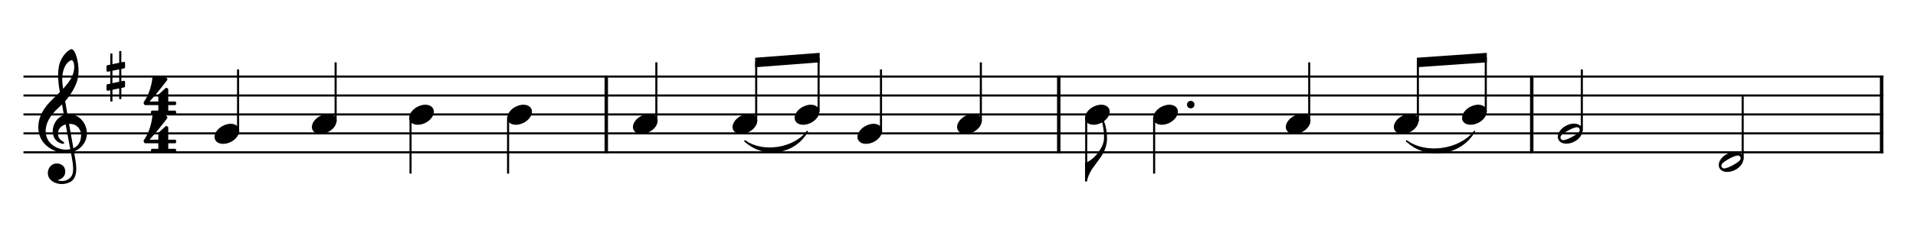
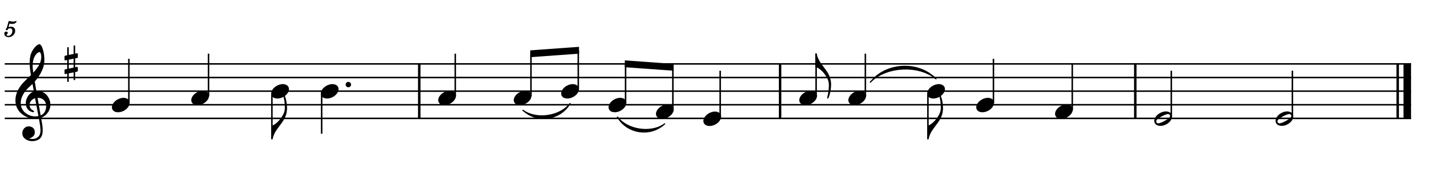
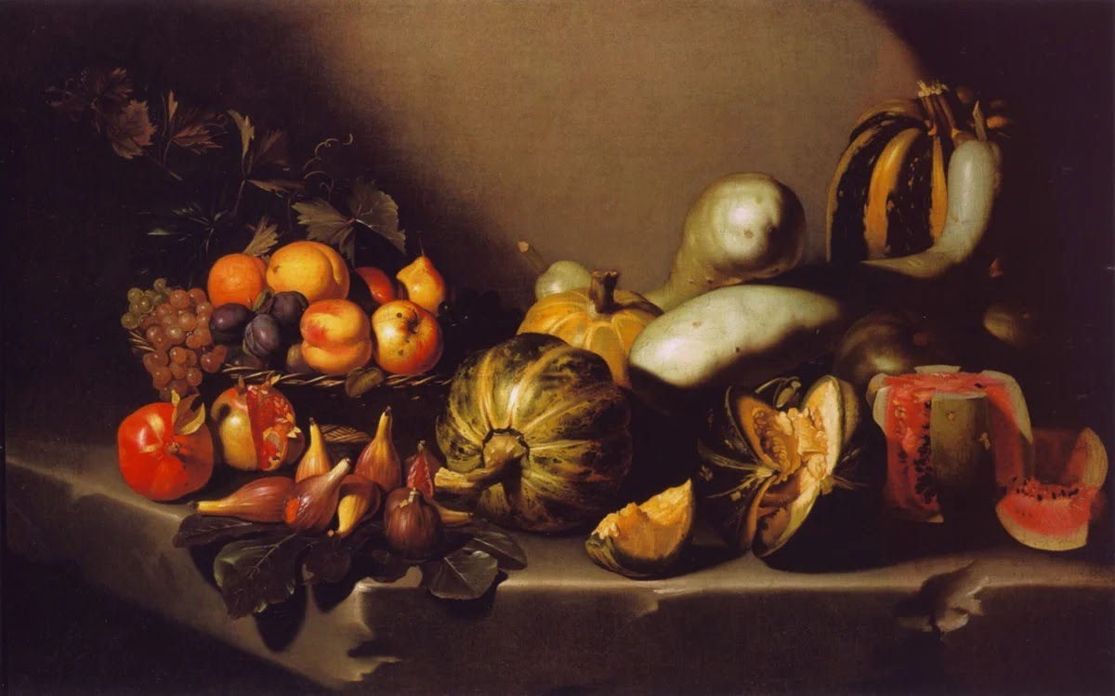
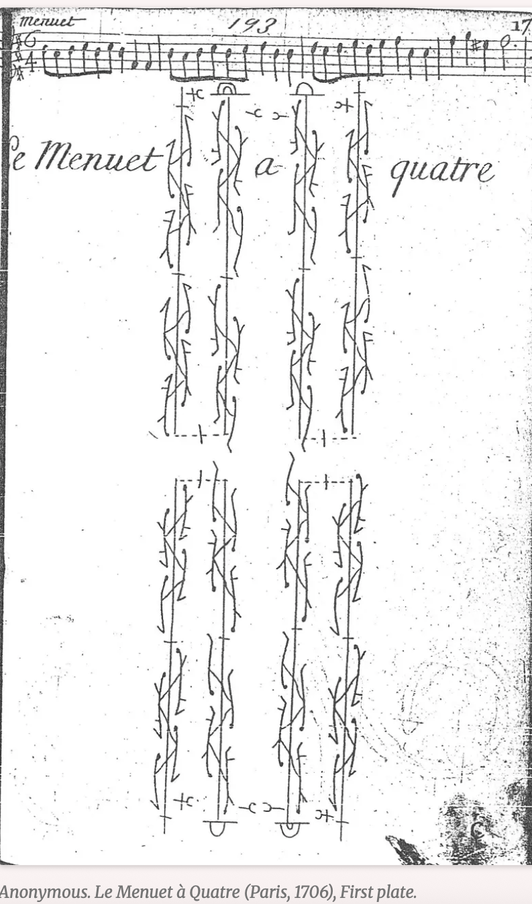

 |  |  |  | 
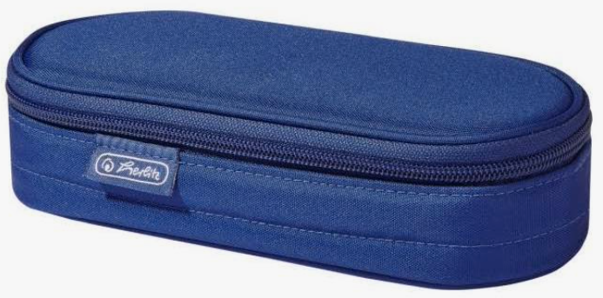 |  |  |  | 
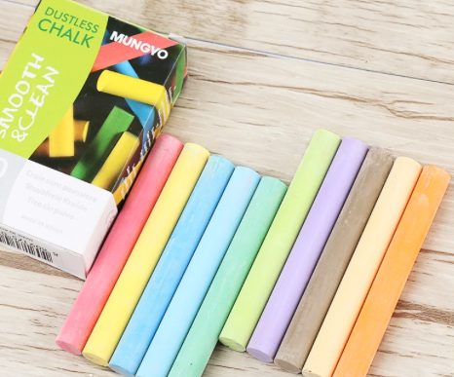 |  |  |  | 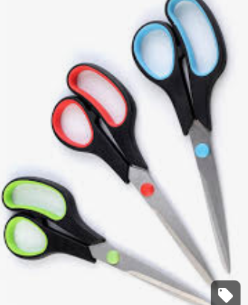
 |  |  |  | 
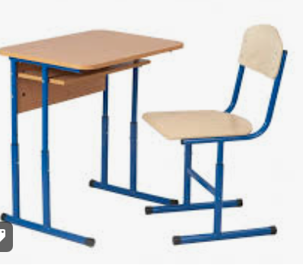 |  | 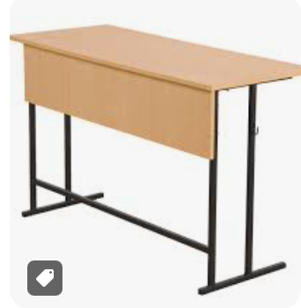 |  | 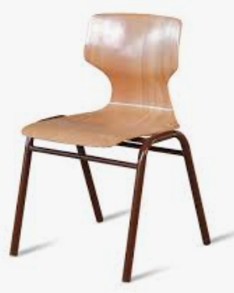 |  | 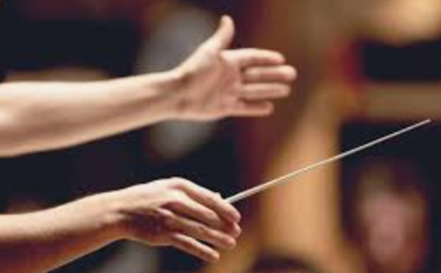
 |  |  |  | 

